Histoire de l’électrostatique et du champ électrique

VIème siècle av. JC - Thalès :
- Observation d’une curieuse propriété de l'ambre jaune appelé êlektron en grec : cette résine attire de petits corps légers lorsqu’on la frotte à de la fourrure.
1729 - Stephen Gray :
- Classement des matériaux en deux catégories : les isolants comme l’ambre, le verre, la soie qui, après frottements, peuvent attirer des corps légers et les conducteurs comme les métaux, le corps humain qui n’ont pas cette faculté.
- Découverte de la possibilité d’électriser un corps non électrisé en le mettant en contact avec un autre corps électrisé.
1733 - Du Fay :
- Observe que deux objets constitués du même matériau et électrisés de la même façon se repoussent.
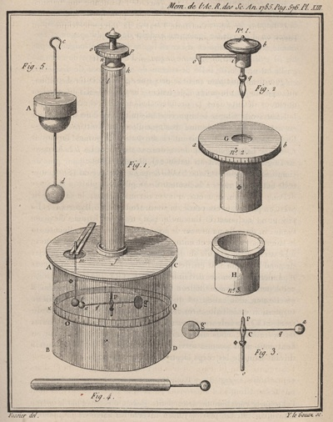
- « Il y a deux sortes d’électricité […] l’une que j’appelle électricité vitrée, et l’autre électricité résineuse. Le caractère de ces deux électricités est de se repousser elles-mêmes et de s’attirer l’une l’autre. »
1784 - Charles Augustin Coulomb :
- Met au point une expérience pour déterminer la force qui s'exerce entre deux corps électriquement chargés en fonction de la distance entre ces corps. Le principe est le suivant : il charge une sphère métallisée B et on l’utilise pour repousser une sphère A fixée à un fil de torsion. Il mesure la torsion du fil à l’équilibre pour en déduire la force. Il reproduit l’expérience en diminuant la distance entre la sphère A et la sphère B au départ. Charles Coulomb présenta 3 mesures à l’Académie des Sciences en 1785 :
Angle de torsion à l’équilibre (en °) | 0 | 126 | 567
Ecart entre les sphères (en °) | 36 | 18 | 8,5

On précise que la force de torsion F_{T} qui, à l’équilibre, est égale à la force de répulsion électrostatique F, est proportionnelle à la torsion totale du fil qui vaut :
Torsion totale (en °) = écart angulaire entre les sphères + index du micromètre
Coulomb conclut que la force électrostatique est proportionnelle à l’inverse de la distance au carré (F ∝ 1/d²)

1992 - Peter Heering :
- Décide de se lancer dans la reconstitution de l’expérience de Coulomb. Il reproduit le plus fidèlement possible le montage et procède à des mesures.

Index du micromètre (en °) | 0 | 20 | 40 | 60 | 80 | 100 | 130 | 160 | 200 | 250 | 300 | 360
Ecart entre les sphères (en °) | 32,5 | 26 | 22,5 | 19 | 16 | 14,5 | 13 | 10,5 | 8 | 6,5 | 5,5 | 4

Histoire de l’électrostatique et du champ électrique

VIème siècle av. JC - Thalès :
- Observation d’une curieuse propriété de l'ambre jaune appelé êlektron en grec : cette résine attire de petits corps légers lorsqu’on la frotte à de la fourrure.
1729 - Stephen Gray :
- Classement des matériaux en deux catégories : les isolants comme l’ambre, le verre, la soie qui, après frottements, peuvent attirer des corps légers et les conducteurs comme les métaux, le corps humain qui n’ont pas cette faculté.
- Découverte de la possibilité d’électriser un corps non électrisé en le mettant en contact avec un autre corps électrisé.
1733 - Du Fay :
- Observe que deux objets constitués du même matériau et électrisés de la même façon se repoussent.
- « Il y a deux sortes d’électricité […] l’une que j’appelle électricité vitrée, et l’autre électricité résineuse. Le caractère de ces deux électricités est de se repousser elles-mêmes et de s’attirer l’une l’autre. »
1784 - Charles Augustin Coulomb :
- Met au point une expérience pour déterminer la force qui s'exerce entre deux corps électriquement chargés en fonction de la distance entre ces corps. Le principe est le suivant : il charge une sphère métallisée B et on l’utilise pour repousser une sphère A fixée à un fil de torsion. Il mesure la torsion du fil à l’équilibre pour en déduire la force. Il reproduit l’expérience en diminuant la distance entre la sphère A et la sphère B au départ. Charles Coulomb présenta 3 mesures à l’Académie des Sciences en 1785 :
Angle de torsion à l’équilibre (en °) | 0 | 126 | 567
Ecart entre les sphères (en °) | 36 | 18 | 8,5

On précise que la force de torsion F_{T} qui, à l’équilibre, est égale à la force de répulsion électrostatique F, est proportionnelle à la torsion totale du fil qui vaut :
Torsion totale (en °) = écart angulaire entre les sphères + index du micromètre
Coulomb conclut que la force électrostatique est proportionnelle à l’inverse de la distance au carré (F ∝ 1/d²)

1992 - Peter Heering :
- Décide de se lancer dans la reconstitution de l’expérience de Coulomb. Il reproduit le plus fidèlement possible le montage et procède à des mesures.

Index du micromètre (en °) | 0 | 20 | 40 | 60 | 80 | 100 | 130 | 160 | 200 | 250 | 300 | 360
Ecart entre les sphères (en °) | 32,5 | 26 | 22,5 | 19 | 16 | 14,5 | 13 | 10,5 | 8 | 6,5 | 5,5 | 4

